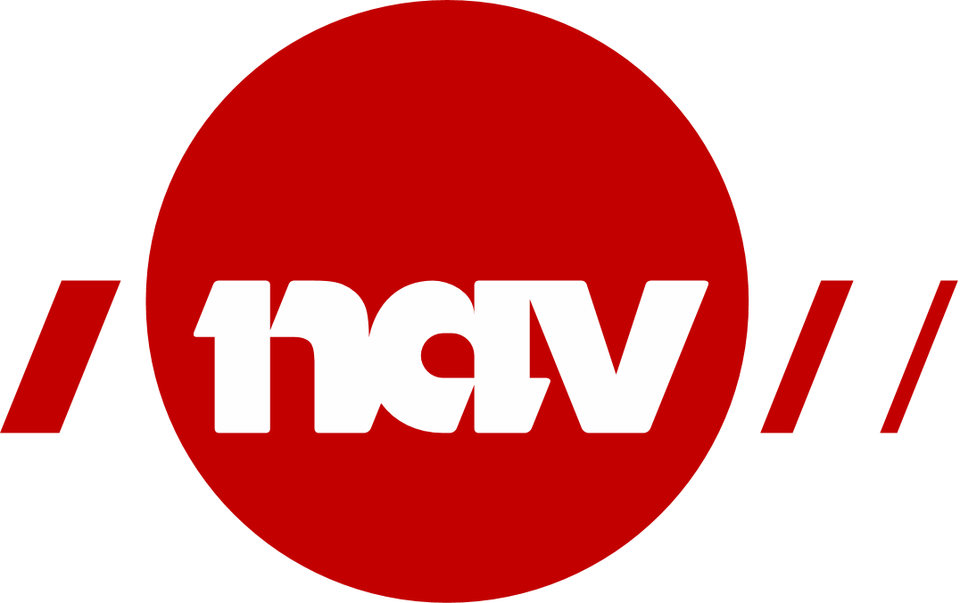
NAV Akuttvakt Tolk
for døve og hørselshemmede.
Du kan ringe, sende SMS eller ha videosamtale:
99 48 18 10
Ved akutt behov for tolk kan du få kontakt med tolketjenesten hele døgnet.
Vakten tar imot henvendelsen og vil prøve å skaffe tolk til oppdraget.
Vi tilpasser oss oppdraget sammen med dere og kan tilby:
Tegnspråktolk
Skrivetolk
Tolk/ledsager for pasienter med kombinert syns -og hørselshemming
Skjermtolk
Ved henvendelse informer du om:
- Hvem du er
- Hva det gjelder
- Oppmøtested og tid
-

Tjenesten er gratis

